O Meetup pořádaný Coworkingovým centrem je stále větší zájem

V pořadí už třetí Meetup pořádali zakladatelé Coworkingového centra v Kolíně. Neformální setkání, které se konalo 7. února, se setkalo s velkým zájmem. Přispěla k němu i mimo jiné přednáška Jiřího Honze na téma Přístupnost webových stránek z pohledu handicapovaného uživatele.
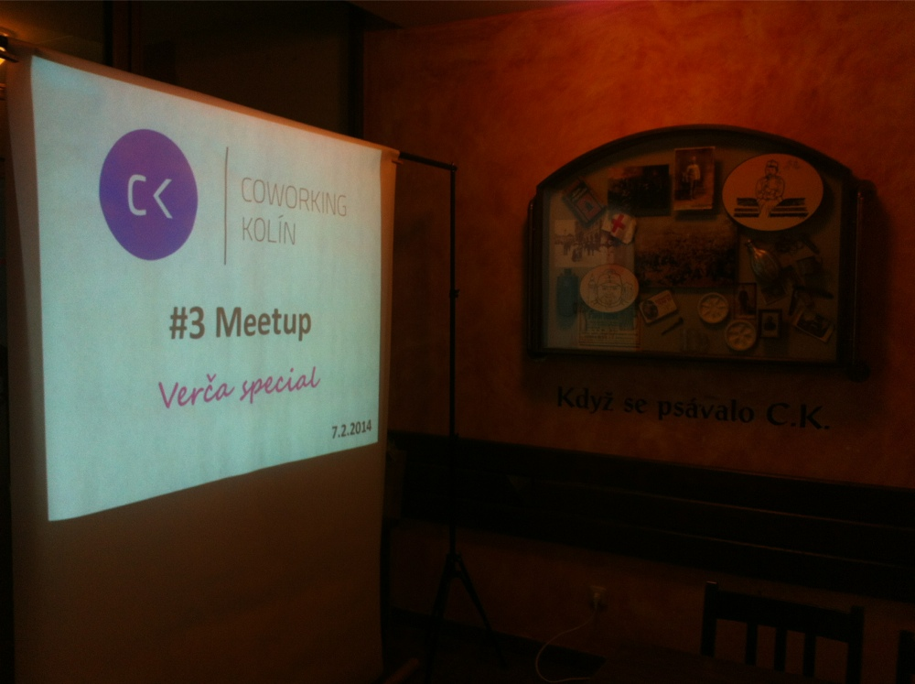

V salonku restaurace Budvarka se v pátečních večerních hodinách sešlo mnoho zájemců o programování, marketing a podnikání na internetu. Jiří Honz, nový člen kolínského centra, si pro návštěvníky připravil prezentaci. Zajímavé téma k diskuzi vzešlo z jeho diplomové práce. Abyste si udělali přesnější obrázek, o čem se diskutovalo, můžete se podívat na záznam přednášky na YouTube (http://www.youtube.com/watch?v=DKINwgj1RPk).

“Myslím, že se setkání moc povedlo. Diskuze byla podnětná a Meetup konečně vypadal tak, jak jsme si ho s Martinem představovali. Zájem lidí se každý měsíc zvyšuje a navíc se k nám vrací.” Řekl k únorové akci Jiří Krejčík.

Druhý ze zakladatelů centra, Martin Kokeš, hovořil o plánech na příští měsíc. “Meetup bude tradičně na začátku měsíce, tentokrát 7. března. Opět zveme všechny, kteří se nějakým způsobem zajímají o internet. Tentokrát bude přednášet Štěpán Stehlíček, ale téma ještě není definitivní. Kdo by chtěl přijít, má možnost hlasovat na facebookové události pro jedno ze čtyř témat. Štěpán bude přednášet o právu a návštěvníci si mohou vybrat, jestli o autorském, obchodním nebo pracovním.”

Chcete-li se o této akci dozvědět více informací nebo se rovnou přihlásit, podívejte se na oficiální facebookovou událost: https://www.facebook.com/events/209383395937205/.

11. 2. 2013
Tisková mluvčí: Veronika Březinová
email: info@coworkingkolin.cz
www: http://coworkingkolin.cz/

